Циклорутенированные тиофенимины: новые противоопухолевые агенты

*Васильев А.А.1,2, Медведько А.В.1, Назаров А.А.2, Вацадзе С.З.1,2*

*Студент, 5 курс специалитета*

1Институт органической химии им. Н. Д. Зелинского РАН, Москва, Россия

2Московский государственный университет имени М.В. Ломоносова,   
химический факультет, Москва, Россия

E-mail: ArsAV2003@yandex.ru

Потенциал использования циклометаллированных соединений, включая палладий, платину, рутений, иридий и осмий, чрезвычайно огромен: катализаторы окисления, кросс-сочетания, сенсоры, красители для DSSC, противоопухолевая терапия. И если потенциал использования соединений рутения в качестве красителей для DSSC исчерпан с появлением перовскитных солнечных элементов, то в противоопухолевой терапии пока не достигнуто выдающихся результатов, что оставляет простор для изучения новых структур.

В данной работе мы получили две серии соединений на основе рутения. В первой мы получили комплексы на основе 5-замещенных производных тиофен-2-карбальдегида и незамещенного анилина, включая тиофен с рядом галогенов, а также донорным дифениламинофениловым и акцепторным нитрозаместителем. Во второй были получены комплексы на основе незамещенного тиофен-2-карбальдегида и ряда 4-замещенных анилинов. В качестве лиганда, заполняющего оставшиеся координационные места атома рутения, использовали 2,2'-бипиридин.

Был получен двадцать один новый комплекс рутения. Кристаллические структуры были установлены с помощью рентгеновской дифракции на монокристаллах. Антипролиферативная активность была оценена в отношении линий клеток рака человека A2780 и A2780Cis, устойчивых к цисплатину.

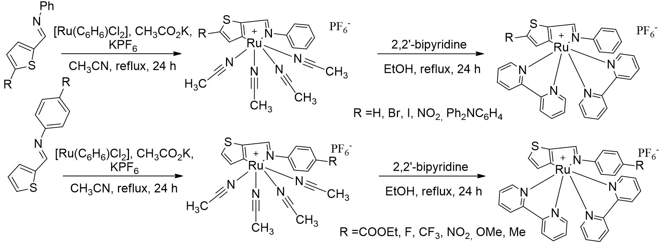

Схема 1. Схемы синтеза полученных комплексов рутения

*Работа поддержана Российским Научным Фондом (грант № 24-23-00066)*

*Авторы выражают благодарность Программе развития МГУ им. М.В. Ломоносова (микропланшетный ридер «Feyond-A400» (Allsheng, Китай))*